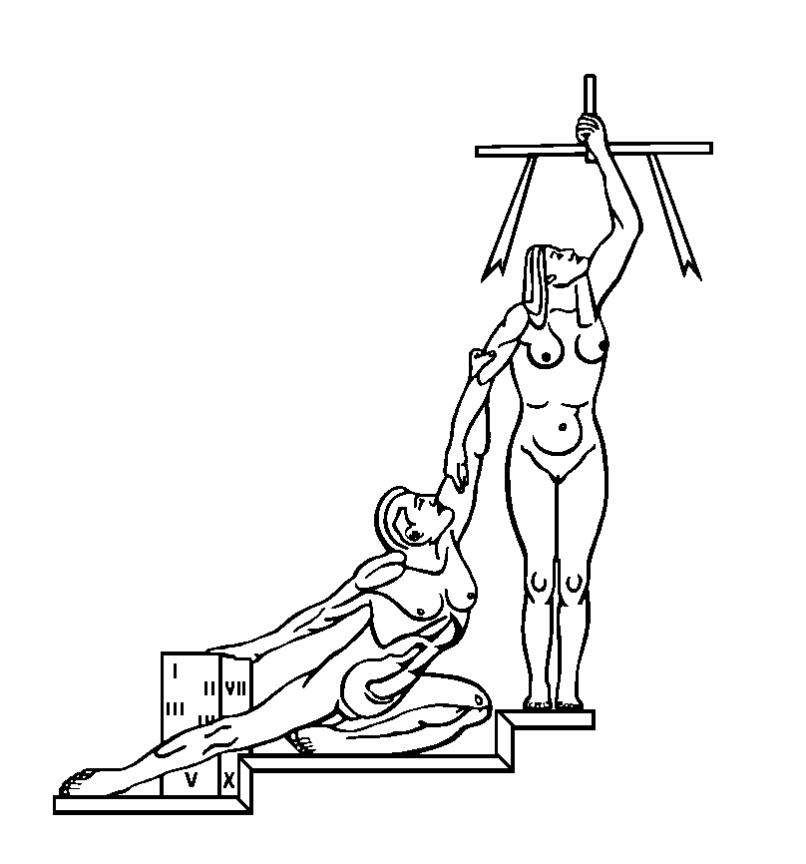
PODER JUDICIAL

DESIGNACIÓN DE PERSONA BENEFICIARIA
AL FONDO DE SOCORRO MUTUO

Señor (a)
Director (a) Ejecutivo (a)
S. D.

Estimado (a) señor (a):

De conformidad con lo establecido en el artículo 6 de la Ley de Socorro Mutuo del Poder Judicial:
Yo: __________________________________________________________________________
Cédula de identidad N°______________________ Estado civil: _______________
Vecino (a) de: _______________________________________________________

Designo como persona beneficiaria al derecho del Fondo de Socorro Mutuo, a la(s) siguiente(s) persona(s):

NOMBRE | N° IDENTIFICACIÓN ⁽¹⁾
- Debe consignarse la cédula de identidad, el carné de residencia o el pasaporte, según corresponda

Observaciones:_____________________________________________________________________________________________________________________________________________________________________________________________________

Extiendo la presente en la ciudad de _____________________________, a los (días) _________ del mes de ________________________ de dos mil ______________.

NOTA: Tratándose de las personas jubiladas, al momento de entregarlo deberán presentarse con su cédula de identidad; caso contrario, el documento deberá venir autenticado por una persona abogada.

SELLO

______________________________________ ___________________________________
Firma de la persona servidora judicial en propiedad o Firma de la Jefatura de Oficina
Firma de la persona jubilada judicial

PARA USO EXCLUSIVO DE LA OFICINA QUE RECIBE
El presente documento fue recibido de manos de:
Nombre completo ______________________________________________________
Cédula ____________________
Persona: Trabajadora activa Jubilada

_______________________________ ___________________ _________________
Nombre de quien recibe Firma Fecha en que se recibe

